**Липецкий государственный технический университет**

Университетский колледж

Кафедра автоматизированных систем управления

Лабораторная работа №8

по «Информационные технологии и платформы разработки информационных систем»

Разработка веб-приложения ASP.NET. Навигация по веб-приложению

Студент Щеглов Д.A

Группа T-ИС-20

Руководитель Генералов A.H

Липецк 2022г

Оглавление

Цель работы 2

# **Цель работы**

Научиться использовать мастер-страниц при построении интернет-приложений.

Научиться применять вложенные мастер-страниц, а также организации программного взаимодействия страницы содержимого с мастер-страницей.

За сопоставление запросов с конкретными адресами внутри приложения в ASP.NET Core отвечает система маршрутизации.

Создание контроллера

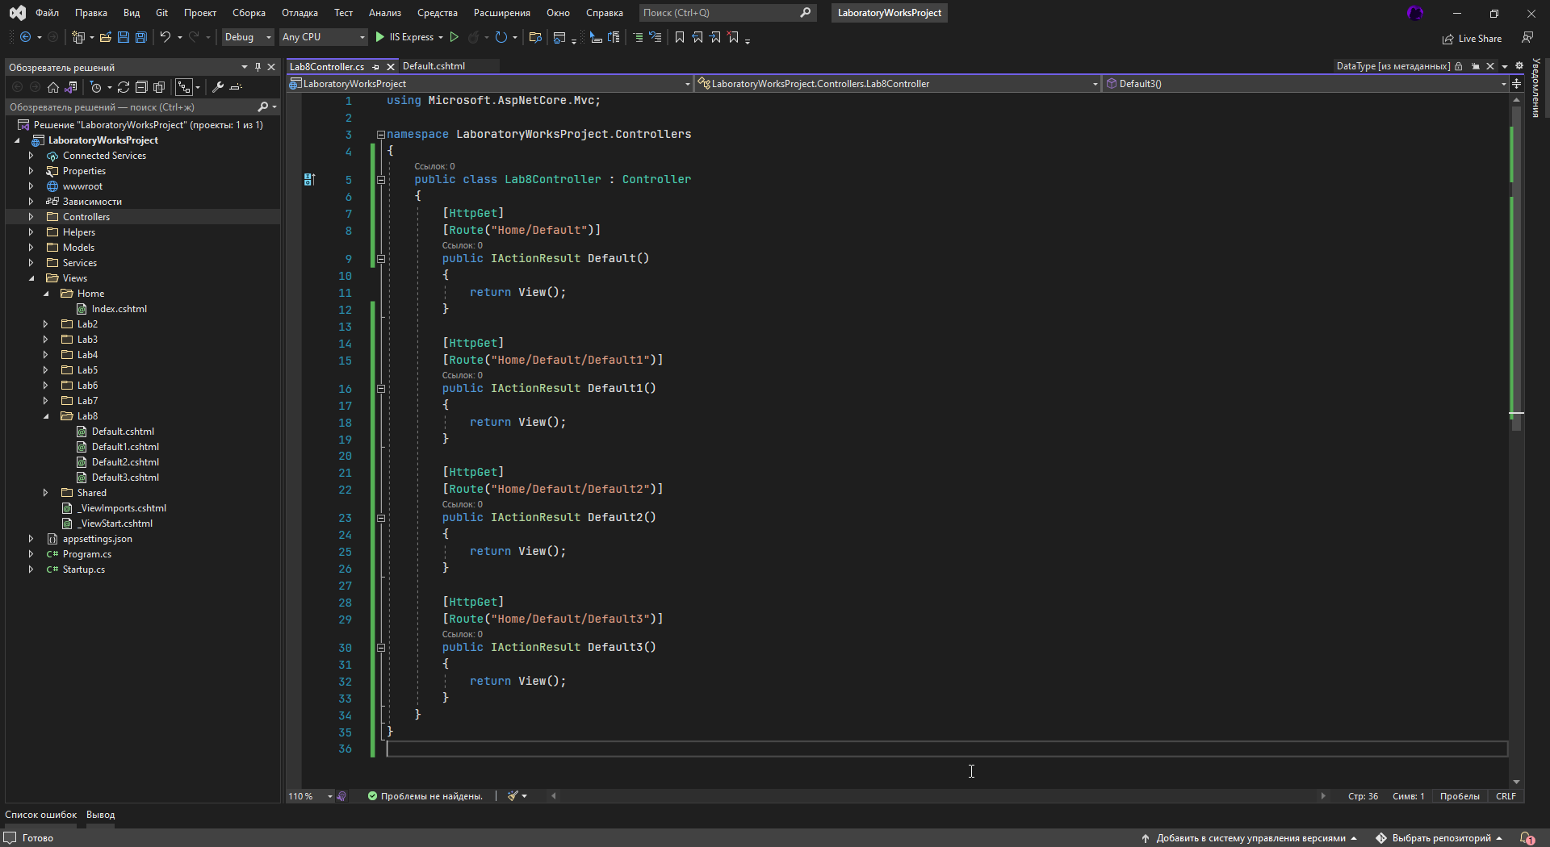

Рис.1

Верстка страницы

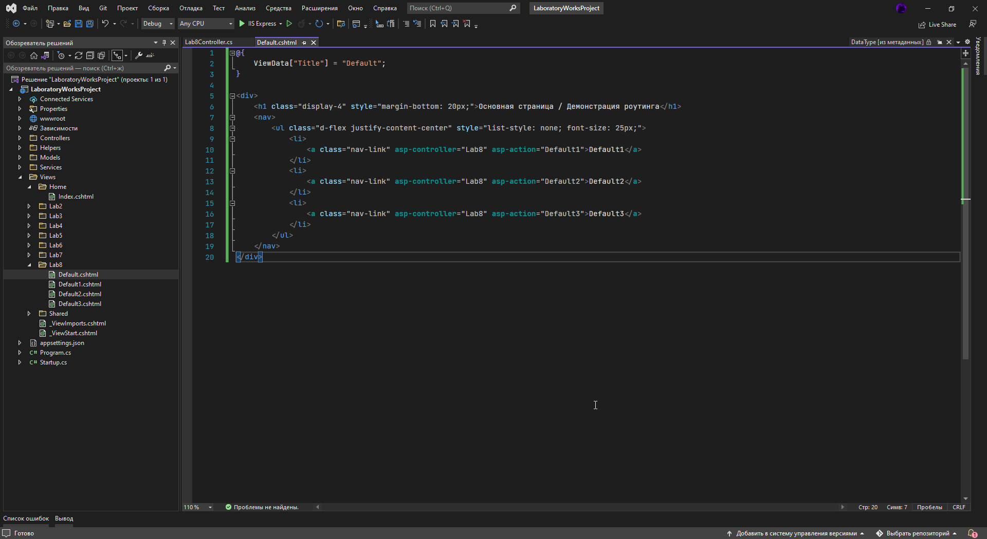

Рис.2

Отображение страницы в веб-браузере

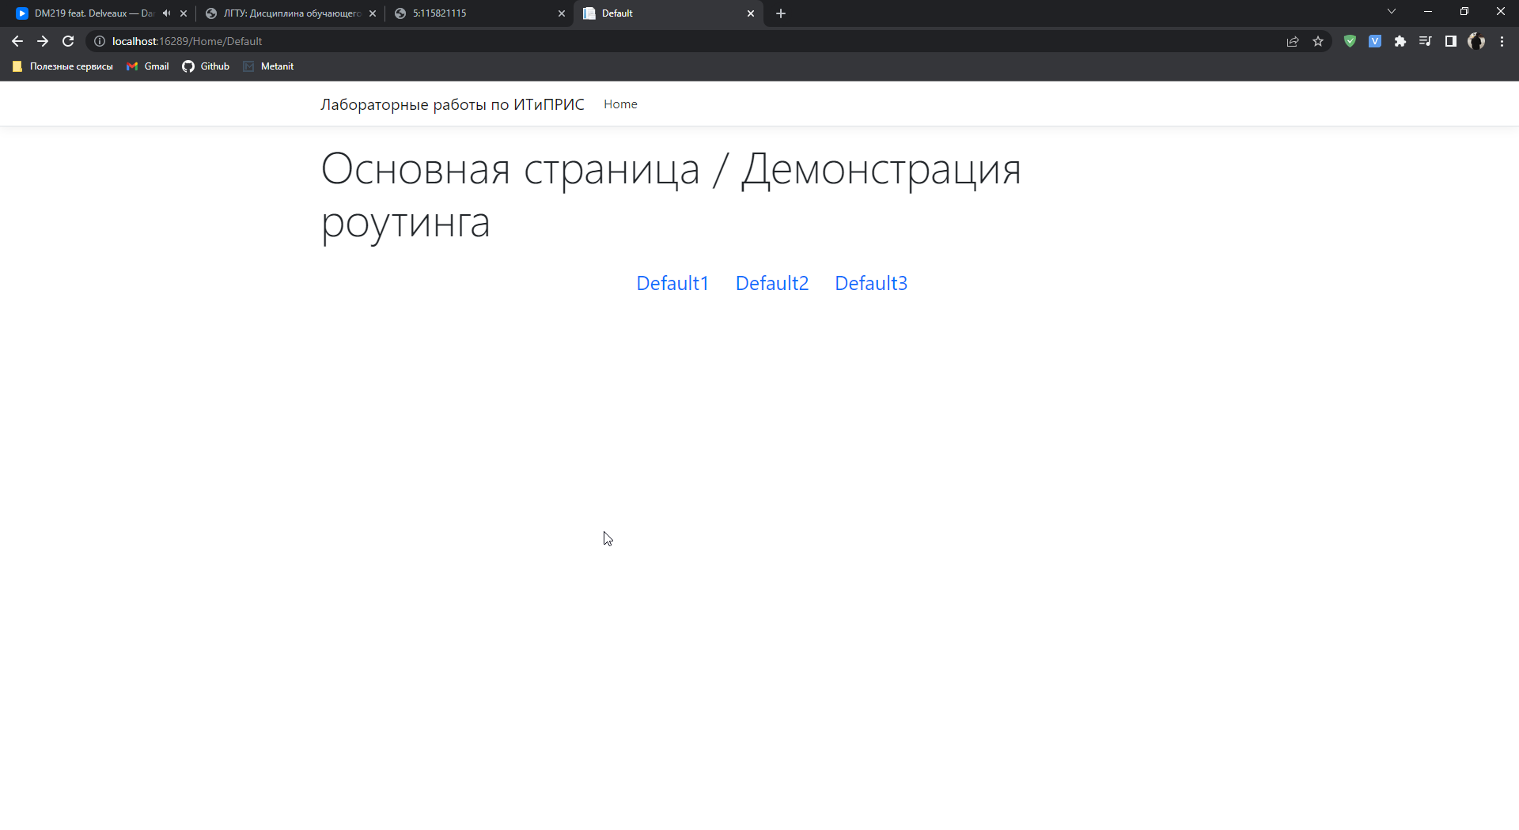

Рис.3

Пример url-адреса в поисковой строке браузера



Рис.4